Produktspesifikasjon for

Gangfelt (174)
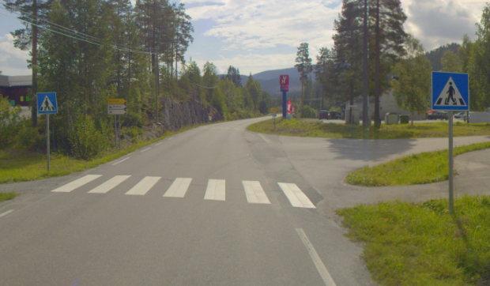
Figur 1 Gangfelt (Foto: Statens vegvesen/Innlandet fylkeskommune)

Innhold
1 Innledning 2
2 Om vegobjekttypen 2
3 Bruksområder 2
4 Registreringsregler med eksempler 3
5 Relasjoner 14
6 Egenskapstyper 15
7 UML-modell 20

Innledning
Dette er en produktspesifikasjon for vegobjekttypen Gangfelt i NVDB. Produktspesifikasjon er oppdatert i henhold til Datakatalogversjon 2.36.
Sist oppdatert dato: 2024.04.25.

Om vegobjekttypen
Tabell 2-1 gir generell informasjon om vegobjekttypen hentet fra Datakatalogen.
Tabell 2-1 Informasjon om vegobjekttypen
Navn vegobjekttype | Gangfelt
Definisjon | Oppmerket felt for fotgjengere (Ordbok Veg og Trafikkteknikk).
Representasjon i vegnettet | Punkt
Kategoritilhørighet | Kategori 2 - Nasjonale data 2
Sideposisjonsrelevant | Kan
Kjørefeltrelevant | Kan
Krav om morobjekt | Nei
Kan registreres på konnekteringslenke | Nei

Bruksområder
Tabell 3-1 gir oversikt over viktige bruksområder for NVDB-data. Det er markert hvilke av disse som er aktuelle for denne vegobjekttypen. I noen tilfeller er det gitt mer utfyllende informasjon.
Tabell 3-1 Oversikt over bruksområder
Bruksområde | Relevant | Utfyllende informasjon
NTP - Oversiktsplanlegging
Vegnett - navigasjon
Statistikk
Beredskap
Sikkerhet | X
ITS | X
VTS – Info
Klima – Miljø
Vegliste – framkommelighet
Drift og vedlikehold | X
Annet bruksområde

Registreringsregler med eksempler

Registreringsregler
Nedenfor presenteres regler for registrering av data knyttet til gjeldende vegobjekttype. For noen regler er det i kolonne til høyre referert til utfyllende eksempler.
Nr. |  | Regel | Eks.
1 |  | Generelt
 | a | En forekomst av vegobjekttype Gangfelt i NVDB gjenspeiler et konkret gangfelt ute i vegnettet. Gangfelt er et oppmerket felt på tvers av vegen til bruk for fotgjengere som skal krysse vegen og hvor kjørende har vikeplikt for kryssende fotgjengere. Eksempler viser ulike varianter av Gangfelt og hvordan disse skal registreres. | 4.2.1
2 |  | Omfang – hva skal registreres
 | a | Alle Gangfelt på veger med vegkategori = europaveg, riksveg eller fylkesveg skal registreres i NVDB.
 | b | Objekttypen kan også registreres på øvrig vegnett.
 | c | Tilrettelagte krysningssteder for fotgjengere hvor det ikke er markert med tverrgående gangfeltlinjer, skal ikke registreres som et vegobjekt av typen Gangfelt. Dette er krysningssteder hvor kjørende ikke har vikeplikt for kryssende fotgjengere og det ikke er fattet særskilt vedtak om etablering av gangfelt. | 4.2.8
3 |  | Forekomster – oppdeling ved registrering
 | a | Et gangfeltobjekt skal registreres som ett vegobjekt med en NVDBID.
4 |  | Egengeometri
 | a | Et Gangfelt skal ha egengeometri. Det framkommer av oversikten i kapittel 6.2 hvilken egengeometri objekttypen skal ha.  Geometri, flate skal benyttes ved nyregistrering/oppdatering. Ytterkant av oppmerket gangfelt registreres som for FKB-GangfeltAvgrensning. | 4.2.1  4.2.2
5 |  | Egenskapsdata
 | a | Det framkommer av oversikten i kapittel 6.1 hvilke egenskapstyper som kan angis for denne vegobjekttypen. Her framkommer det også hvilken informasjon som er absolutt påkrevd (1), påkrevd (2), betinget (3) og opsjonell (4). I kapittel 7.3 finnes UML-modell som gir oversikt over egenskaper og tilhørende tillatte verdier.
 | b | Egenskapstypen Markering av striper angir hvordan stripene til gangfeltet er markert. Et gangfelt skal ha striper, enten malte eller av vekslende materialtype (lyse steinmaterialer er akseptert brukt).  Egenskapstypeverdien Ikke striper skal kun brukes helt unntaksvis. | 4.2.4
 | c | Egenskapstypen Skiltet angir om det er skiltet eller ikke i forbindelse med gangfeltet. Gangfelt skal som hovedregel være skiltet med skilt 516 «Gangfelt», men dette kan sløyfes i sentrale bygater og på sideveger med lav fart inn mot kryss. | 4.2.1  4.2.2
 | d | Egenskapstypen Lysregulert får verdien Ja når gangfeltet har egne signalhoder for å styre gangtrafikken. | 4.2.5
 | e | Egenskapstypen Belysning angir om gangfeltet er belyst fra egen belysning eller fra generell veg- eller gatebelysning. | 4.2.6
 | f | Når det er anlagt ei Trafikkøy (49) som deler kryssing av vegen i flere etapper for den gående, settes egenskapstypen Trafikkøy = Ja.  Gangfeltet registreres som et gangfeltobjekt selv om det er delt med trafikkøy.  Unntaket kan være hvis gangfeltoppmerkingen i de ulike kjøreretningene er forskjøvet i forhold til hverandre. | 4.2.2  4.2.3
 | g | Det skal fattes særskilt vedtak om etablering av gangfelt. Egenskapstypen Vedtaksnummer angir vedtaksnummeret.  Egenskapstypen Arkivnummer gir referanse til relevant sak i vegeiers arkivsystem. | 4.2.1
6 |  | Relasjoner
 | a | Det framkommer av kapittel 5 hvilke relasjoner vegobjekttype kan inngå i. I kapittel 7.1 finnes UML-modell som gir oversikt over relasjoner.
 | b | Vegoppmerking, tverrgående (519) med egenskapstype Type=Gangfelt. Denne vegobjekttypen er datter-objekt til Gangfelt og skal registreres når gangfeltet har malte striper. | 4.2.1
 | c | Gangfelt skal ha datter-objekt Fartsdemper (103) hvis gangfeltet er hevet over vegplanet, det vil si når gangfeltobjektet har egenskapstypen Hevet = Ja. | 4.2.1
 | d | Taktile indikatorer (859) som finnes i tilknytning til gangfeltet skal registreres som datter-objekt til Gangfelt. | 4.2.7
7 |  | Lignende vegobjekttyper i Datakatalogen
 | a | Vegoppmerking, tverrgående (519) med egenskapstype Type=Gangfelt. Se punkt 6b.
 | b | Tilrettelagte krysningssteder for fotgjengere skal, som nevnt, ikke registreres som Gangfelt. Det er foreløpig ikke noen egen objekttype i NVDB for slike tilrettelagte krysningssteder.
8 |  | Stedfesting til vegnettet i NVDB
 | a | Gangfelt stedfestes på vegtrasénivå. | 4.2.1

Eksempler

Vegobjekttypen Gangfelt
Eksempelet viser egenskaper for vegobjekttypen Gangfelt, gangfeltets egengeometri og stedfesting av dette.
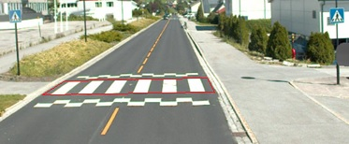  Kartutsnitt 1:  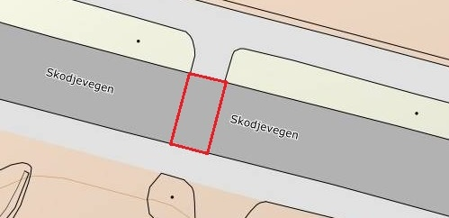  Kartutsnitt 2:  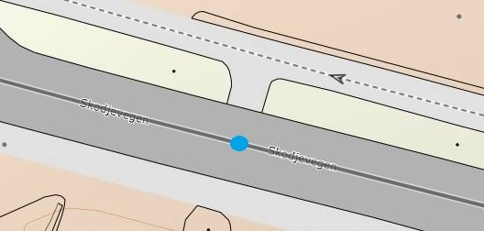 | EGENSKAPSDATA:  -Stedsangivelse =  Skodjevegen x Ådalsbakken øst  -Markering av striper = Malte striper  -Hevet = Ja  -Skiltet = Ja  -Lysregulert = Nei  -Belysning = Ja  -Trafikkøy = Nei  -Nedsenket kantstein = Ja  -Belegning, type = Asfalt  -Vedtaksnummer = V2-15-2020  -Etableringsår = 2022  -Arkivnummer = 2020/6044  -Eier = Fylkeskommune  -Vedlikeholdsansvarlig = Fylkeskommune  EGENGEOMETRI:  - Geometri, flate = ytterkant markert med rød strek på bilde og kartutsnitt 1.  STEDFESTING TIL VEGNETTET I NVDB:  - Gangfeltet stedfestes på vegtrasenivået for vegen den tilhører. (Blått punkt på kartutsnitt 2).
Foto: Statens vegvesen/Møre og Romsdal fylkeskommune
Kart: Vegkart

Vegobjekttypen Gangfelt med Trafikkøy
Eksempelet viser vegobjekttypen Gangfelt med et utvalg egenskapstyper. Et gangfelt skal registreres som et vegobjekt selv om det krysser/deles av ei trafikkøy. Kartutsnittene viser gangfeltets egengeometri og stedfesting av dette.
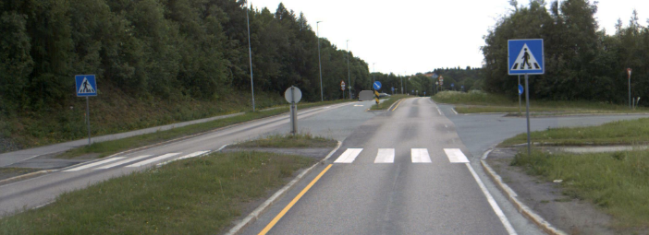  Kartutsnitt 1:  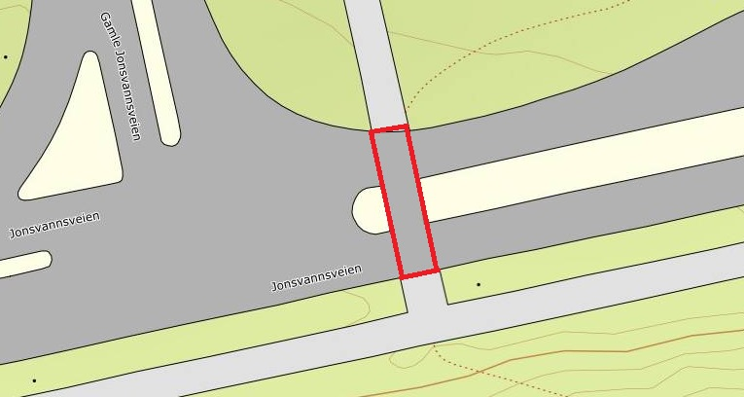  Kartutsnitt 2:  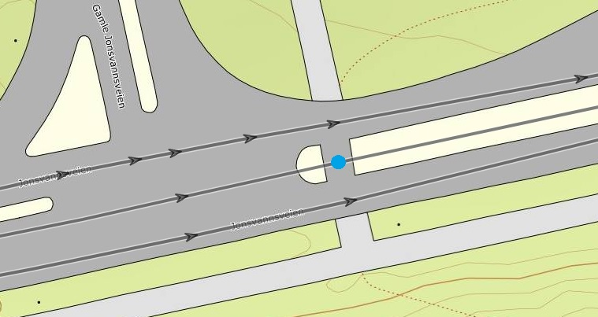 | EGENSKAPSDATA:  -Stedsangivelse =  Jonsvannsveien x Gamle Jonsvannsveien  -Markering av striper = Malte striper  -Hevet = Nei  -Skiltet = Ja  -Lysregulert = Nei  -Belysning = Ja  -Trafikkøy = Ja  -Nedsenket kantstein = Ja  -Belegning, type = Asfalt  -Vedtaksnummer = V-100-ST-2015  -Arkivnummer = 2015/090224-001  -Prosjektreferanse = ES2020  EGENGEOMETRI:  - Geometri, flate = ytterkant markert med rød strek på bilde og kartutsnitt 1.  STEDFESTING TIL VEGNETTET I NVDB:  - Gangfeltet stedfestes på vegtrasenivået for vegen den tilhører. (Blått punkt på kartutsnitt 2).
Foto: Statens vegvesen/Trøndelag fylkeskommune
Kart: Vegkart

Vegobjekttypen Gangfelt med Trafikkøy og forskjøvet vegoppmerking
Unntaket fra regelen om at et gangfelt skal registreres som et vegobjekt selv om det krysser/deles av ei trafikkøy, er hvis vegoppmerkinga for gangfeltet på hver side av trafikkøya er forskjøvet i forhold til hverandre i de to ulike kjøreretningene.
Kjørefelt bør da angis. Eksempelet viser kun et utvalg egenskapstyper knyttet til gangfeltet.
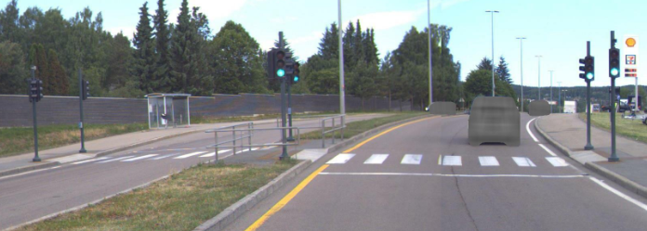  Kartutsnitt:  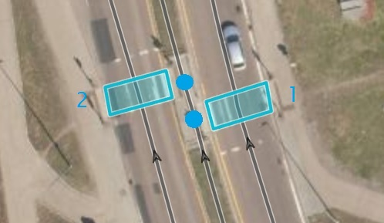 | EGENSKAPSDATA:  -Markering av striper = Malte striper  -Trafikkøy = Ja  EGENGEOMETRI:  - Geometri, flate = ytterkant markert med blå strek på bilde og kartutsnitt.  STEDFESTING TIL VEGNETTET I NVDB:  - Gangfeltene stedfestes på vegtrasenivået for vegen de tilhører. (Blåe punkt på kartutsnitt).  KJØREFELT gangfelt 1:  - 1#3  KJØREFELT gangfelt 2:  - 2#4
Foto: Statens vegvesen
Kart: Vegkart

Egenskapstype Markering av striper (1156)
Eksemplene viser noen ulike varianter for egenskapstypene Markering av striper (1156) og Belegning, type (8736).
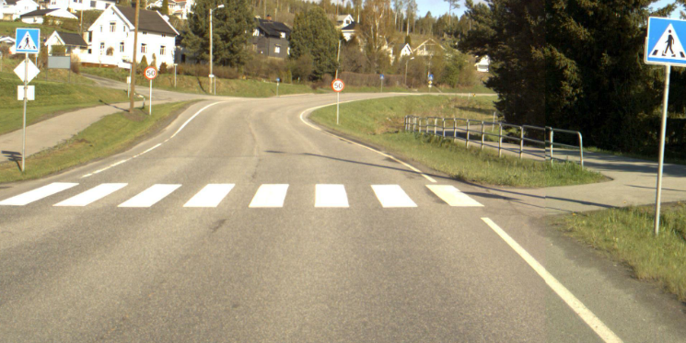 | EGENSKAPSDATA:  Markering av striper = Malte striper
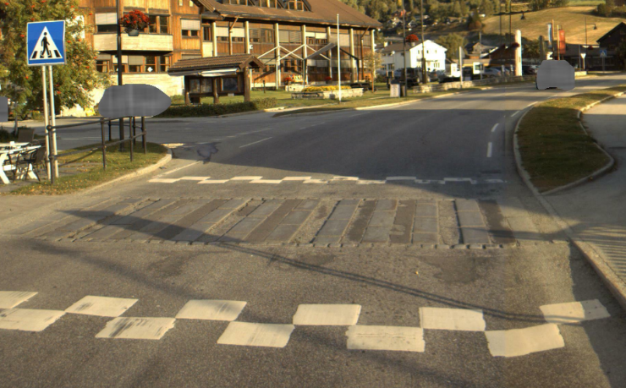 | EGENSKAPSDATA:  Markering av striper = Vekslende materialtype  Belegning, type = Skiferheller
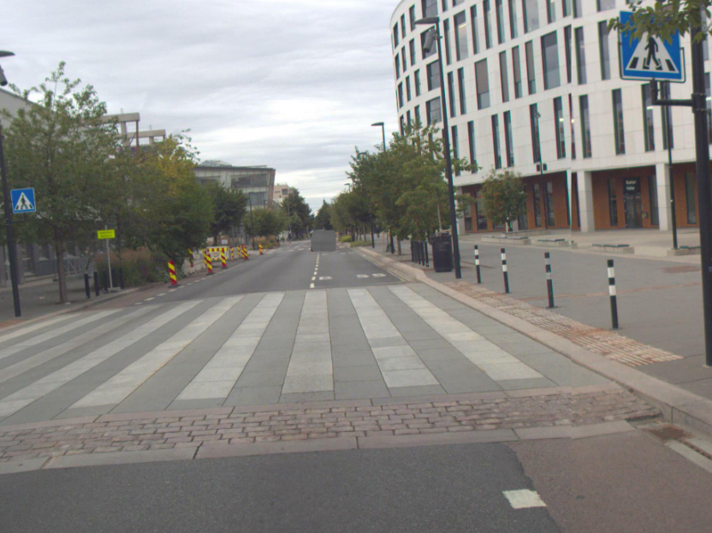 | EGENSKAPSDATA:  Markering av striper = Vekslende materialtype  Belegning, type = Betongheller
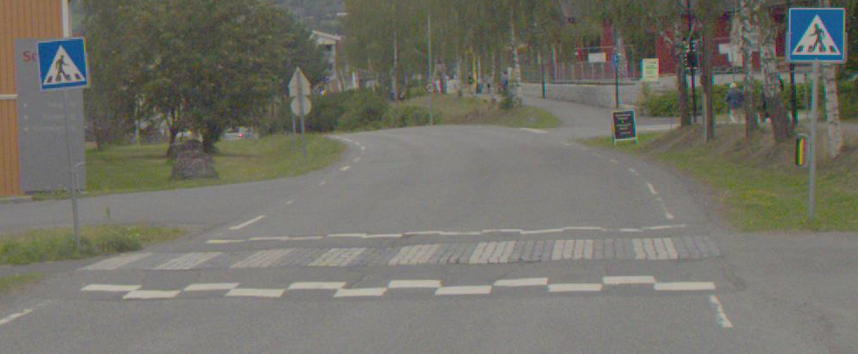 | EGENSKAPSDATA:  Markering av striper = Vekslende materialtype  Belegning, type = Stein
Foto: Statens vegvesen/Innlandet fylkeskommune

Egenskapstype Lysregulert (2034)
Eksempelet viser egenskapstypen Lysregulert (2034) og et utvalg andre egenskapstyper for vegobjekttypen Gangfelt. Egenskapstypen Lysregulert får verdien Ja når gangfeltet har egne signalhoder for å styre gangtrafikken.

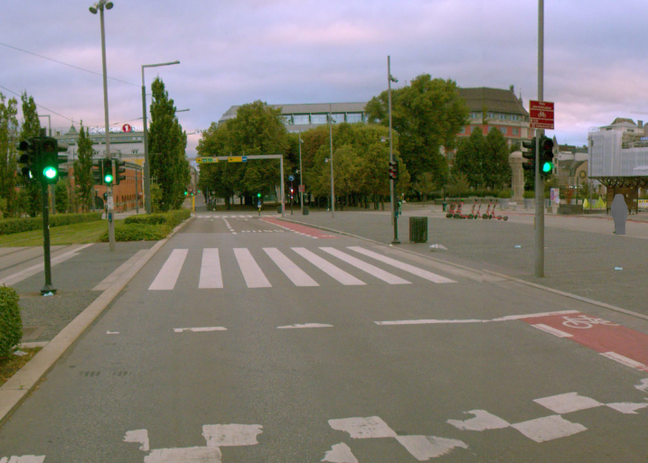  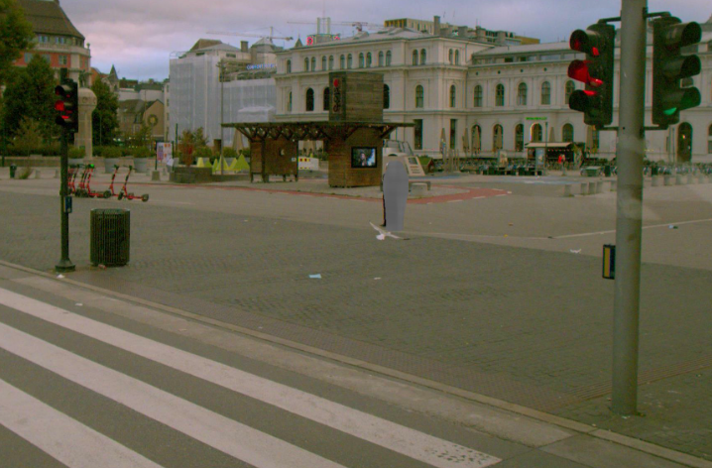 | EGENSKAPSDATA:  -Markering av striper = Malte striper  -Hevet = Ja  -Skiltet = Nei  -Lysregulert = Ja
Foto: Statens vegvesen

Egenskapstype Belysning (1880)
Eksemplet viser egenskapstypen Belysning (1880). Egenskapstypen får verdien Ja hvis gangfeltet er belyst fra egen belysning eller fra generell veg- eller gatebelysning.

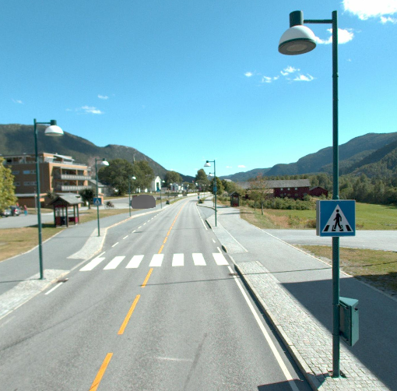 | EGENSKAPSDATA:  Belysning = Ja
Foto: Statens vegvesen

Datterobjekt Taktile indikatorer (859)
Eksempelet viser fire taktile indikatorer tilknyttet et gangfelt. Tre av de taktile indikatorene er markert med blå strek på det øverste bildet.

På kartutsnittet nedenfor er gangfeltet markert med grønn strek. De fire taktile indikatorene har egenskapen Bruksområde=Gangfelt og skal knyttes til morobjektet Gangfelt.

Eksempelet viser et utvalg andre egenskapstyper. Gangfeltet stedfestes på vegtrasénivået, punktet er markert med rød prikk.
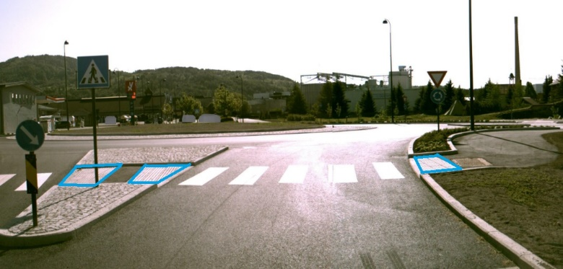  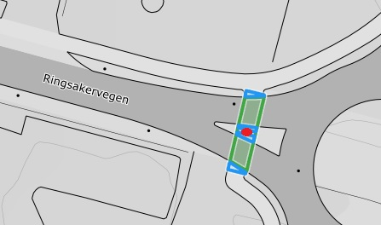 | EGENSKAPSDATA:  -Markering av striper = Malte striper  -Hevet = Nei  -Lysregulert = Nei  -Belysning = Nei  -Trafikkøy = Ja  -Belegning, type = Asfalt  -Vedtaksnummer = TFØ1-106-2022  -Etableringsår = 2023  -Arkivnummer = 2022/17142  -Eier = Fylkeskommune  -Vedlikeholdsansvarlig = Fylkeskommune
Foto: Statens vegvesen/Innlandet fylkeskommune. Illustrasjon: Lillian Røang, Statens vegvesen
Kart: Vegkart

Tilrettelagt krysningssted
Eksemplet viser en tilrettelagt kryssing for fotgjengere. På steder hvor gangfelt ikke er anbefalt (Håndbok V127 Kryssingssteder for gående), kan det likevel være ønskelig å tilrettelegge for kryssing av vegen for fotgjengere. Ved en slik tilrettelagt kryssing er det hverken markert tverrgående gangfeltoppmerking eller skiltet med gangfeltskilt (skiltnummer 516). På slike steder har ikke de kjørende vikeplikt for kryssende fotgjengere.

Slike tilrettelagte krysninger skal ikke registreres som vegobjekttypen Gangfelt.

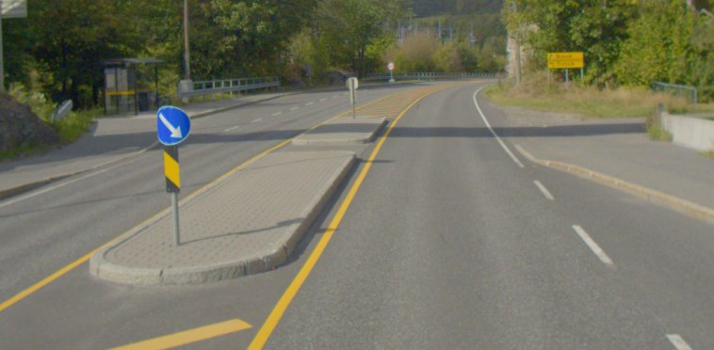

Foto: Statens vegvesen

Relasjoner
Nedenfor er det listet opp relasjoner som kan settes opp mellom Gangfelt og andre vegobjekttyper. Som alternativ til begrepet relasjon benyttes «Mor-datter», «Assosiasjoner» og «Tillatt sammenheng». Det vises både relasjoner der Gangfelt inngår som morobjekt og der Gangfelt inngår som datterobjekt. Det skilles mellom følgende relasjonstyper:
1 – Komposisjon – Komp - Består av/er del av
2 – Aggregering – Agr - Har/tilhører
3 – Assosiasjon – Asso - Har tilkoplet/er koplet til
«B inf A» angir om det er krav til at stedfestingen til vegnettet for datterobjekt skal være innenfor stedfesting til morobjekt. «Delvis» betyr at utstrekning må være innenfor, men sideposisjon og/eller feltkode kan avvike.
Mulige morobjekter
Morobjekt |  | Relasjonstype |  | Datterobjekt |  | Relasjonsinfo
Id | Navn | Id | Navn | Id | Navn | B inf A | Id
Figur 2 Mulige «morobjekt» for vegobjekttype

Mulige datterobjekter
Morobjekt |  | Relasjonstype |  | Datterobjekt |  | Relasjonsinfo
Id | Navn | Id | Navn | Id | Navn | B inf A | Id
174 | Gangfelt | 2 | Aggr | 103 | Fartsdemper | Ja | 125
174 | Gangfelt | 1 | Komp | 297 | Kommentar | Ja | 285
174 | Gangfelt | 1 | Komp | 519 | Vegoppmerking, tverrgående | Nei | 585
174 | Gangfelt | 1 | Komp | 446 | Dokumentasjon | Ja | 1466
174 | Gangfelt | 1 | Komp | 859 | Taktile indikatorer | Nei | 2022
174 | Gangfelt | 1 | Komp | 761 | Tilstand/skade, punkt | Ja | 2106
174 | Gangfelt | 1 | Komp | 762 | Tilstand/skade FU, punkt | Ja | 2107
Figur 3 Mulige «datterobjekt» for vegobjekttype

Egenskapstyper
I det følgende beskrives egenskapstyper tilhørende aktuell vegobjekttype. Vi skiller på standard egenskapstyper og geometriegenskapstyper.

Standard egenskapstyper
Egenskapstyper som ikke er geometriegenskapstyper regnes som standard egenskapstyper. Disse gir utfyllende informasjon om vegobjektet. Tabell 6-1 gir oversikt over alle standard egenskapstypene tilhørende Gangfelt.
Tabell 6-1 Oversikt over egenskapstyper med tilhørende tillatte verdier
Egenskapstypenavn  Tillatt verdi | Datatype | Viktighet | Beskrivelse | ID
Stedsangivelse | Tekst | 3: Betinget, se 'merknad registrering' | Stedsnavn hvor forekomst er lokalisert. Kan eventuelt gi plassering relatert til stedsnavn. I kryssområder der det er flere gangfelt kan de enkelte gis en forløpende nummerering i tillegg til stedsnavnet. Merknad registrering: Kan utelates om det ikke finnes relevant navn å benytte. | 7904
Markering av striper | FlerverdiAttributt, Tekst | 2: Påkrevd | Angir hvordan striper er markert. | 8738
• Malte striper |  |  |  | 11555
• Vekslende materialtype |  |  | Striper framkommer av vekslende materialbruk, for eksempel forskjellig type stein med ulik farge. Ikke benyttet maling. | 11556
• Ikke striper |  |  | Gangfeltet har ikke markerte striper. | 11568
Hevet | FlerverdiAttributt, Tekst | 2: Påkrevd | Angir om gangfeltet er hevet i forhold til vegplanet. | 8739
• Ja |  |  |  | 11557
• Nei |  |  |  | 11558
Skiltet | FlerverdiAttributt, Tekst | 4: Opsjonell | Angir om det er skiltet eller ikke i forbindelse med vegobjektet. Angir om det er skiltet for gangfelt. | 2033
• Ja |  |  |  | 3538
• Nei |  |  |  | 3576
Lysregulert | FlerverdiAttributt, Tekst | 2: Påkrevd | Angir om gangfeltet er lysregulert. Lysregulerte gangfelt har egne signalhoder for å styre gangtrafikken som benytter gangfeltet. | 2034
• Ja |  |  |  | 3539
• Nei |  |  |  | 3577
Belysning | FlerverdiAttributt, Tekst | 2: Påkrevd | Angir om gangfeltet er belyst. Kan være fra egen belysning eller fra generell veg-/gatebelysning. | 1880
• Ja |  |  |  | 3526
• Nei |  |  |  | 3564
Trafikkøy | FlerverdiAttributt, Tekst | 4: Opsjonell | Angir om det er trafikkøy i gangfeltet. | 2035
• Ja |  |  |  | 3540
• Nei |  |  |  | 3578
Nedsenket kantstein | FlerverdiAttributt, Tekst | 4: Opsjonell | Angir om det er nedsenket kantstein eller ikke i forbindelse med vegobjektet. | 2128
• Ja |  |  |  | 3548
• Nei |  |  |  | 3585
• Ikke kantstein |  |  |  | 16028
Belegning, type | FlerverdiAttributt, Tekst | 2: Påkrevd | Angir type belegning for gangfeltet. | 8736
• Stein |  |  | Belegningsstein f.eks. av type granitt , brostein etc. | 11566
• Betongstein |  |  |  | 11564
• Betongheller |  |  |  | 11563
• Skiferheller |  |  |  | 11565
• Betong |  |  |  | 11559
• Asfalt |  |  |  | 11567
Belegning, areal | Tall | 4: Opsjonell | Angir areal av belegning i forbindelse med gangfelt. | 8737
Vedtaksnummer | Tekst | 2: Påkrevd | Angir vedtaksnummer. | 2262
Etableringsår | Tall | 2: Påkrevd | Angir hvilket år vegobjektet ble etablert på stedet. | 10300
Tilleggsinformasjon | Tekst | 4: Opsjonell | Supplerende informasjon om vegobjektet som ikke framkommer direkte av andre egenskapstyper. | 4519
Arkivnummer | Tekst | 2: Påkrevd | Gir referanse til relevant sak i vegeiers arkivsystem. | 9589
Prosjektreferanse | Tekst | 3: Betinget, se 'merknad registrering' | Referanse til prosjekt. Det benyttes samme prosjektreferanse som på tilhørende Veganlegg (VT30). Benyttes for lettere å kunne skille nye data fra eksisterende data i NVDB. Merknad registrering: Skal angis for nye vegobjekter som overføres fra et utbyggings- eller vedlikeholdsprosjekt. | 11094
ProsjektInternObjekt_ID | Tekst | 3: Betinget, se 'merknad registrering' | Objektmerking. Unik innenfor tilhørende vegprosjekt. Merknad registrering: Skal angis for vegobjekt tilhørende Nye Veier AS så fremt slik ID er etablert. | 12335
FKB_ID | Tekst | 4: Opsjonell | Refererer til FKB-identitet. Benyttes i forbindelse med felles forvaltning av geometri. | 10862
Eier | FlerverdiAttributt, Tekst | 3: Betinget, se 'merknad registrering' | Angir hvem som er eier av vegobjektet. Merknad registrering: Påkrevd når eier avviker fra vegeier. Det skal angis eier på alle vegobjekt tilhørende Nye Veier AS. | 11972
• Stat, Statens vegvesen |  |  |  | 20533
• Stat, Nye Veier |  |  |  | 20534
• Fylkeskommune |  |  |  | 20535
• Kommune |  |  |  | 20536
• Privat |  |  |  | 20537
• Uavklart |  |  | Verdi benyttes inntil det er avklart hvem som er eier (ingen verdi tolkes som at vegeier er eier). | 20538
Vedlikeholdsansvarlig | FlerverdiAttributt, Tekst | 3: Betinget, se 'merknad registrering' | Angir hvem som er ansvarlig for vedlikehold av vegobjektet. Merknad registrering: Skal angis om vedlikeholdsansvarlig avviker fra eier av vegobjektet. Skal angis for alle vegobjekter tilhørende Nye Veier AS. | 8074
• Statens vegvesen |  |  |  | 10468
• Nye Veier |  |  |  | 18760
• Fylkeskommune |  |  |  | 19940
• OPS |  |  |  | 18889
• Kommune |  |  |  | 10546
• Privat |  |  |  | 10624
• Uavklart |  |  |  | 17723

Geometriegenskapstyper (egengeometri)
Geometriegenskapstyper er definert for å holde på egengeometrien til et vegobjekt. Vi skiller på punkt-, linje/kurve- og flategeometri. Nøyaktighetskrav som er oppgitt i tilknytning til geometri er generelle krav til nøyaktighet for data i NVDB. Disse nøyaktighetskravene kan overstyres av spesifikke krav inngått i en kontrakt om leveranse av data til NVDB, f.eks. i en driftskontrakt eller i en utbyggingskontrakt.
Geometriegenskapstyper tilhørende Gangfelt er vist i Tabell 6-2.

Tabell 6-2 Geometriegenskapstyper
Navn | Geometri, punkt | Geometri, linje | Geometri, flate
ID Datakatalogen | 4836 | 9434 | 12089
Datatype | GeomPunkt | GeomLinje eller Kurve | GeomFlate
Beskrivelse | Gir punkt som geometrisk representerer objektet.  Merknad registrering:  Geometritype har vært anbefalt tidligere. Skal ikke lenger benyttes ved nyregistrering/oppdatering. | Gir linje/kurve som geometrisk representerer objektet.  Merknad registrering:  Geometritype har vært anbefalt tidligere. Skal ikke lenger benyttes ved nyregistrering/oppdatering. | Gir flate/polygon som geometrisk avgrenser objektet.  Merknad registrering:  Geometritype skal benyttes ved nyregistrering/oppdatering. Geometri som skal overføres til FKB må være registrert ihht. FKB-krav.
Viktighet | 4: Opsjonell | 4: Opsjonell | 3: Betinget, se 'merknad registrering'
Grunnriss | Senterpunkt gangfelt. | Senterlinje i gangfeltets lengderetning, dvs i retningen til fotgjengertrafikken i gangfeltet. | Ytterkant av oppmerket gangfelt som for FKB - GangfeltAvgrensning.
Høydereferanse | Vegbane. | Vegbane. | Vegbane som for FKB - GangfeltAvgrensning.
Krav om Href | Nei | Nei | Nei
Nøyaktighets-krav  Grunnriss (cm) | 100 cm | 50 cm | 100 cm
Nøyaktighets-krav  Høyde (cm) |  |  | 50 cm

UML-modell

Relasjoner (mor-datter)
UML-diagram viser relasjoner til andre vegobjekttyper.
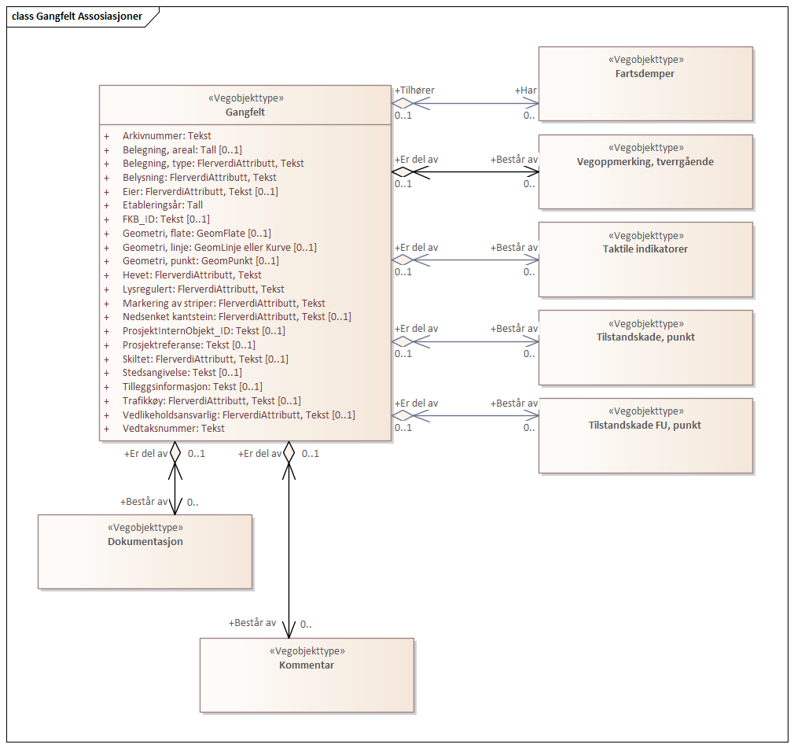

Betingelser
UML-diagram viser egenskaper med betingelser.
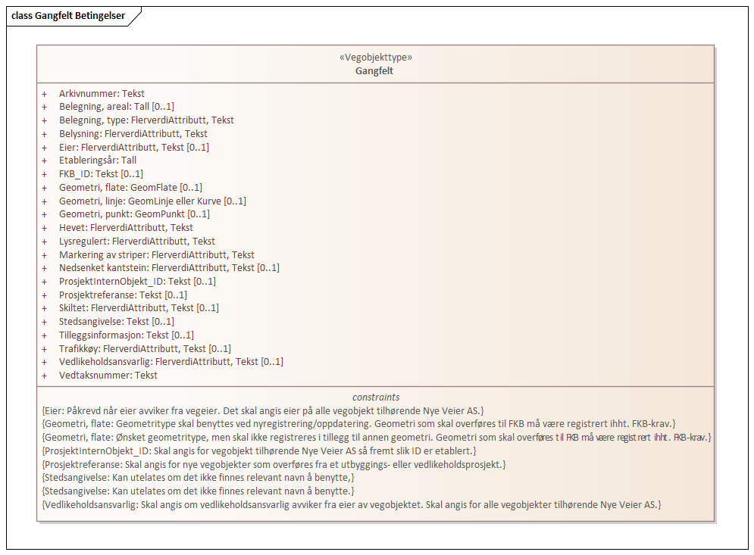

Tillatte verdier
UML-diagram viser egenskaper med tillatte verdier.
